Дата размещения – 02.08.2022
Дата истечения срока проведения независимой антикоррупционной экспертизы (не менее 5 рабочих дней с даты размещения) - 09.08.2022
Почтовый адрес для направления результатов независимой антикоррупционной экспертизы - 420012, г.Казань, ул.Груздева, д.5
e-mail – danila.politov@tatar.ru
На имя начальника отдела проектов планировок МКУ «Управление архитектуры и градостроительства
ИК МО г.Казани» Д.С.Политова

Проект постановления
Исполнительного комитета г.Казани

О внесении изменений в проект планировки территории

«Ноксинский спуск», утвержденный постановлением

Исполнительного комитета г.Казани от 04.08.2017 №3000

На основании заявления ООО «Проектная артель Анжелики Мелентьевой», в соответствии со статьями 45 и 46 Градостроительного кодекса Российской Федерации, согласно постановлениям Кабинета Министров Республики Татарстан от 27.07.2022 №722, Исполнительного комитета г.Казани от 18.09.2020 №2667, от 05.07.2021 №1642, постановляю:
- Утвердить изменения в проект планировки территории «Ноксинский спуск», утвержденный постановлением Исполнительного комитета г.Казани от 04.08.2017 №3000 (прилагаются).
2. Опубликовать настоящее постановление, за исключением приложения №4 к изменениям, вносимым в проект планировки территории «Ноксинский спуск», утвержденный постановлением Исполнительного комитета г.Казани от 04.08.2017 №3000 (материалы для служебного пользования), в Сборнике документов и правовых актов муниципального образования города Казани и разместить его на официальном портале органов местного самоуправления города Казани (www.kzn.ru).
3. Установить, что настоящее постановление вступает в силу со дня его официального опубликования.
4. Контроль за выполнением настоящего постановления возложить на первого заместителя Руководителя Исполнительного комитета г.Казани А.Р.Нигматзянова.

______________

Приложение
к постановлению
Исполнительного комитета г.Казани
от________________№_________

Изменения, вносимые в проект планировки

территории «Ноксинский спуск», утвержденный постановлением Исполнительного комитета г.Казани от 04.08.2017 №3000

Данные изменения вносятся в целях корректировки зон планируемого размещения объектов капитального строительства и установления новых красных линий.
- В подразделе 2 «Площадь территории Проекта планировки» раздела I «Положение о размещении объектов капитального строительства регионального и местного значения, характеристиках планируемого развития территории, в том числе плотности и параметрах застройки территории, характеристиках развития систем социального, транспортного обслуживания и инженерно-технического обеспечения, необходимых для развития территории “Ноксинский спуск”»:
  - в абзаце втором слова «5 этажей и выше – 61,1 га» заменить словами «5 этажей и выше – 56,7 га»;
1.2. в абзаце третьем слова «до 5 этажей – 56,8 га» заменить словами «до 5 этажей – 62,58 га»;
  - в абзаце четвертом слова «44,5 га» заменить словами «43,9 га».
- Фрагмент чертежа Проекта планировки с указанием красных линий, границ зон планируемого размещения объектов социально-культурного и коммунально-бытового назначения, объектов капитального строительства местного значения изложить в редакции согласно приложению №1 к настоящим изменениям.
- Фрагмент чертежа Проекта планировки с указанием красных линий, линий, обозначающих дороги, улицы, проезды, линий связи, объекты инженерной и транспортной инфраструктур изложить в редакции согласно приложению №2 к настоящим изменениям.
4. Фрагмент чертежа Проекта планировки с указанием красных линий с координатами поворотных точек изложить в редакции согласно приложению №3 к настоящим изменениям, дополнив перечнем координат характерных точек устанавливаемых красных линий согласно приложению №4 к настоящим изменениям.

Приложение №1 к изменениям, вносимым в проект планировки территории «Ноксинский спуск», утвержденный постановлением Исполнительного комитета г.Казани

от 04.08.2017 №3000

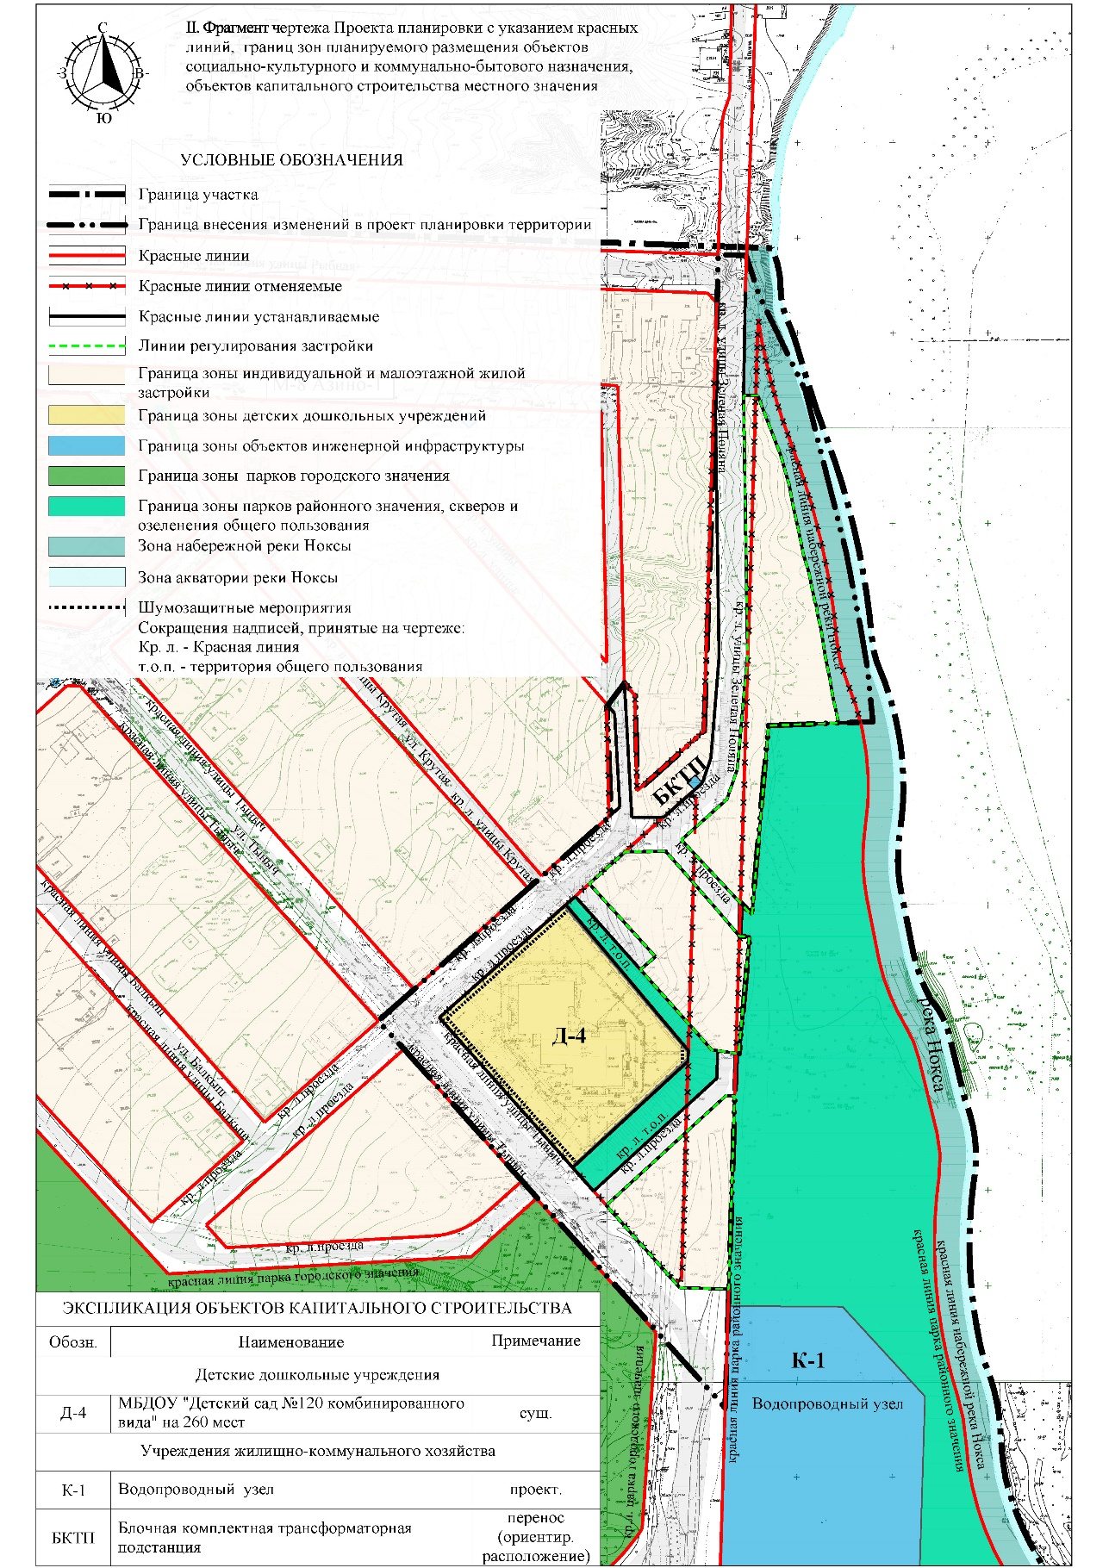
Приложение №2 к изменениям, вносимым в проект планировки территории «Ноксинский спуск», утвержденный постановлением Исполнительного комитета г.Казани
от 04.08.2017 №3000

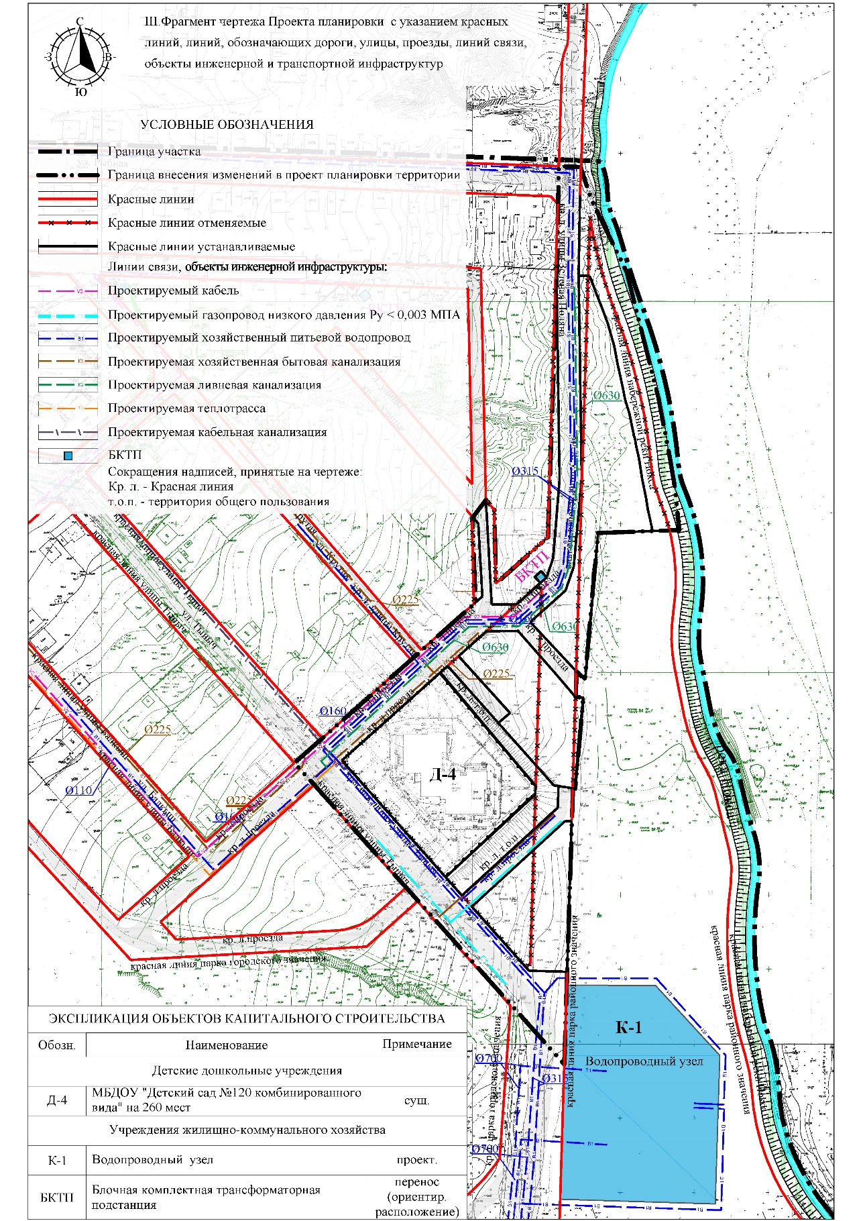
Приложение №3 к изменениям, вносимым в проект планировки территории «Ноксинский спуск», утвержденный постановлением Исполнительного комитета г.Казани

от 04.08.2017 №3000

